

**本科生毕业设计[论文]**

**基于返还不确定的可复用物流容器库存决策研究**

院 系__ ____管理学院__ _________ __

专业班级__ ___物流1801_______ ___

姓 名____ __付文怡________________

学 号___ ___U201815980____________

指导教师_____ 徐贤浩_______________

2022年 5 月 26 日

**学位论文原创性声明**

本人郑重声明：所呈交的论文是本人在导师的指导下独立进行研究所取得的研究成果。除了文中特别加以标注引用的内容外，本论文不包括任何其他个人或集体已经发表或撰写的成果作品。本人完全意识到本声明的法律后果由本人承担。

作者签名： 年 月 日

**学位论文版权使用授权书**

本学位论文作者完全了解学校有关保障、使用学位论文的规定，同意学校保留并向有关学位论文管理部门或机构送交论文的复印件和电子版，允许论文被查阅和借阅。本人授权省级优秀学士论文评选机构将本学位论文的全部或部分内容编入有关数据进行检索，可以采用影印、缩印或扫描等复制手段保存和汇编本学位论文。

本学位论文属于 1、保密囗，在 年解密后适用本授权书

2、不保密囗 。

（请在以上相应方框内打“√”）

作者签名： 年 月 日

导师签名： 年 月 日

摘 要

运输容器存在于物流系统的每一个环节，起到了降低供应链物流成本、提高供应链运作效率、提升供应链物流标准水平等显著效果。随着循环经济和可持续性等概念的日益普及和广泛应用，关于可复用物流容器（reusable transport items,RTI）的讨论也随之增多。其中较为重要的便是关于可复用物流容器的库存决策，因为库存对于一个容器管理者来说，极大地影响了企业收益和周转效率。但是在关于可复用物流容器的库存决策中，考虑到容器质量的研究较少，因此本文将重点研究将可复用物流容器的返还质量纳入考虑的库存决策模型。

本文的第一章主要介绍了目前可复用物流容器的发展现状，指出了其相对于一次性运输容器的优势，同时强调了库存和容器的生命周期、返还质量对企业的意义。第二章总结了国内外关于可复用物流容器的库存决策战略研究以及数学模型，同时还探讨了国内外关于可复用物流容器质量管理的研究。第三章在基于返还数量不确定并且不考虑修复的情况下，建立了库存决策模型，并找到了模型最优解。第四章将返还质量不确定纳入考虑，将返还的容器根据其质量水平划分为三类容器，并在库存决策中分别进行考虑，在进行修复决策时采用批量修复，同时也针对不同容器类型采用不同的修复决策，最终找到了模型的最优解。最后回顾总结本文并提出了本文存在的局限性以及之后的研究方向。

**关键词：**返还数量不确定；返还质量不确定；可复用物流容器；库存管理；

Abstract

Transport containers exist in every link of the logistics system, which plays a significant role in reducing supply chain logistics costs, improving supply chain operation efficiency, improving the level of supply chain logistics standards and so on. With the increasing popularity and wide application of the concepts of circular economy and sustainability, the discussion on returnable transport item(RTI) is also increasing. One of the more important is the inventory decision of RTIs, because inventory has a great impact on enterprise income and turnover efficiency for a manager. However, in the inventory decision-making of RTIs, there are few studies on the qualityof returned RTIs, so this thesis will focus on the inventory decision-making model which takes the life cycle of RTIs into consideration.

The first chapter of this thesis mainly introduces the development status of RTIs, points out its advantages over disposablepackaging, and emphasizes the significance of inventory, life cycle and return quality to enterprises. The second chapter reviews the literature from two aspects. One is the the inventory decision-making strategy and mathematical model of RTIs, the other is the quality management of RTIs . In the third chapter, the inventory decision model is established based on the uncertain return quantity and without considering the repair, and the optimal solution is found. The fourth chapter takes the life cycle of the RTIs into consideration, divides the returned RTIs into three types of containers according to its differentqualities, and considers them respectively in the inventory decision, and uses batch repair in the repair decision-making. at the same time, different repair decisions are adopted for different types of containers, and finally the optimal solution of the model is found. The fifth chapter reviews and summarizes this thesis and puts forward the limitations of this thesis and the future research direction.

**Key Words：**Uncertain return quatity; Uncertain return quality；Reusable transport items ; Inventory management ;

**目 录**

**摘 要** Ⅰ

**Abstract** Ⅱ

**1绪论** 1

1.1研究背景 1

1.2研究目的 2

1.3研究意义 3

1.3.1理论意义 3

1.3.2现实意义 3

**2国内外文献综述** 4

2.1返还数量不确定的RTI库存决策 4

2.2可复用物流容器的生命周期 7

2.3文献综述总结 9

**3返还数量不确定的库存决策模型** 10

3.1问题描述及模型构建 10

3.1.1基本假设 10

3.1.2模型符号说明 10

3.1.3模型构建 11

3.2模型求解 12

3.3数值仿真 13

3.3.1数值算例 13

3.3.2数值分析 14

3.4管理学启示 16

3.5本章小结 16

**4返还质量不确定的库存决策模型** 17

4.1问题描述及模型构建 17

4.1.1基本假设 18

4.1.2模型符号说明 18

4.1.3模型构建 19

4.2模型求解 19

4.3数值仿真 23

4.3.1数值算例 23

4.3.2数值分析 24

4.4管理学启示 27

4.5本章小结 27

**5结论与展望** 29

5.1全文总结 29

5.2研究展望 30

**致谢** 31

**参考文献** 32

1绪论

1.1研究背景

包装不仅仅是一个纸箱或一个盒子，它是一个系统，能够在供应链上安全、经济高效地储存、搬运、运输和营销商品。容器在给市场和环境带来挑战和机遇的同时，也产生了巨大的影响。目前，随着技术的进步和全球供应链的出现，产品被生产、组装、包装并最终在世界不同地区销售。这增加了处理原材料、产品零部件和最终交付给最终消费者的包装要求，也增加了每个阶段产生的包装废物。因此，这种不可持续的包装和随后的消费行为已经成为对可持续发展的威胁，并最终威胁到循环经济的发展。在目前的运输行业中，标准化物流设备，如托盘、集装箱等，使用量日益剧增，市场规模不断扩大。据统计，2021年我国港口集装箱吞吐量达到了28272万标准箱，且仍处于上升态势。运输容器存在于物流系统的每一个环节，起到了降低供应链物流成本、提高供应链运作效率、提升供应链物流标准水平等显著效果。但是在我国供应链中进行流通的大多数标准化物流设备还仍为木制材料，有着易损坏、一次性等特点，且在流通过程中仍存在着一定的空载率。对供应链的运作和环境保护都造成了极大的不利，制约了我国目前的物流业发展。根据工信部2021年11月15日印发的 《“十四五”工业绿色发展规划》指出，到2025年我国主要再生资源回收利用量达到4.8亿吨，绿色环保产业产值达到11 万亿元。因此，随着循环经济和可持续性等概念的日益普及和广泛应用，关于RTI的讨论也随之增多。

在供应链的各个阶段使用RTI运输产品可以带来很多好处，包括减少包装材料和废物、提升产品的安全性、更高效的处理效率和空间利用、更好的外包、联营和标准化，在包装材料的整个生命周期内降低二氧化碳排放。但是，在RTI的流转过程中，也存在着一些问题，比如对于不同产品的供应链上游和下游，其所需要的容器也会存在着一定的差别，对于所需的容器的规格、材质、样式等可能会存在特殊的要求，在此过程中，就可能会造成容器运输的断层，造成大量RTI的闲置和废弃。因此，为了提升供应链运作的效率，降低包装容器带来的环境污染，实现国内供应链流畅循环的目的，需要对RTI的发送和返回以及RTI与必须装运的产品之间的交互进行适当管理，充分实现RTI的优势，实现运输容器的标准化、高效化、共享化。目前大部分的企业对RTI实施闭环管理，即RTI从某一个集装箱集散中心运输至客户手中后，RTI使用完直接运输至集散中心中进行维护和更换。一些企业也采用开环的管理，但是实施过程仍存在一些问题。同时，在RTI的返还环节中，可能存在下游客户的延时使用或者不慎损坏、丢失等情况，因此出现RTI的返还数量不确定的情况，从而增大了RTI运营商的管理难度。因此，对于RTI的库存管理就极为重要，对RTI实行良好的库存管理可以使其在供应链中更好的流通，为企业带来巨大效益的同时，也提升了整个供应链的运作效率。

在关注RTI库存的时候，就必须关注到RTI的状态，因为RTI在使用和流通过程中，不可避免地会产生折旧或破损，而企业针对此情况的对策往往是选择修复。在这方面，又衍生出了是否选择修复、何时修复、修复多少等诸多问题。因此还需要将RTI的返还质量纳入考虑。目前的理论研究中，对于容器的返还质量的研究较少，但是在现实的供应链中，却是一个较为重要的部分。判断返还容器的状态，明确其处于生命周期中的位置，对于提高物流效率、降低容器制造商的各项成本（库存成本、再制造成本、新容器购置成本等）有着举足轻重的作用。

综上，在物流运输行业快速发展的今日，RTI的重要性不断增加，也会在今后受到社会和行业更多的关注和研究。然而目前在国内仍缺少一定的规范化制度和行业标准，存在着效率低下、环境不友好等问题，因此，制定相关标准，构建一个以RTI作为运转载体的供应链系统刻不容缓。对于其中的RTI运营商来说，为了实现更低的成本支出，同时减少包装废料的产生，需要严格管理其库存水平。鉴于此，本研究基于返还不确定的可复用物流容器库存策略研究

1.2研究目的

随着对环境保护政策响应性的提高以及供应链运转的加快，可复用物流容器成为许多企业的选择。但是在可复用物流容器的实际生产经营中仍存在着一些问题，例如没有对其采用科学、严格的库存管理机制，导致其库存成本日益增加；在容器回收后，盲目进行修复决策，使得修复成本大幅增加等。

基于此，本文的研究目的主要有以下几点：

1.以最低成本为目标，建立可复用物流容器的库存决策模型；

2.考虑容器在流转过程中可能出现的折旧、破损等需要进行修复的情况，在库存决策的基础上进行修复决策；

3.对模型及算例的结果进行分析，为企业提供可供参考的管理启示。

1.3研究意义

本文基于返还不确定的可复用物流容器库存展开研究，研究意义主要体现在理论方面和实际方面：

1.3.1理论意义

（1）本文以RTI为研究对象，在考虑返还数量不确定的情况下，针对可复用物流容器的运营商进行研究，考虑其库存水平和运营策略，充实了现有的关于可复用物流容器库存的管理理论知识。

（2）本文将从一般的闭环供应链库存决策出发，将可复用物流容器的返还质量不确定性纳入模型中，考虑容器在流转过程中以一定概率出现损坏的情况，将供应链中的可复用物流容器划分为完好品、次品和废品，在做出库存决策的基础上进行修复决策。为可复用物流容器的库存管理和修复管理方面的研究带来一些新的思路和想法。

（3）本文是一个关于可复用物流容器的返还不确定库存决策研究，相应的理论成果有利于丰富库存决策的理论体系，可以为后续更多的研究提供参考。

1.3.2现实意义

（1）对于可复用物流容器的运营商来说，本文通过基于返还数量不确定和返还质量不确定进行库存决策研究，可以得到一个在该模式下的最优决策。为现实中从事该行业的企业提供有力的决策依据，进而提高企业的效益和RTI在企业内部的流转效率。

（2）对于整个供应链系统来说，针对可复用物流容器的库存和返还质量进行研究，可以提升整个供应链对于RTI的重视程度，加深对其的认识和理解。同时运输容器作为供应链中基石一般的存在，维持一个良好的库存水平、密切关注其生命周期有助于提升整个供应链系统的运作效率，不仅为RTI的运营商减少成本、创造效益，也为供应链的上下游都带来不小的经济收益。

（3）对于整个社会来说，研究RTI返还数量不确定和质量不确定的库存决策的问题，对于制定相关的行业标准和制度有一定的指导意义。同时关注RTI有利于提升整个社会的资源利用效率，提升环境友好度，减少社会方方面面的包装废料，巩固目前的绿色环境建设成果，实现可持续发展。

2国内外文献综述

在闭环供应链库存管理研究领域中，返还数量不确定是一个热门课题，而考虑到生命周期的库存决策研究却颇为较少。本章将基于经典的库存模型、可复用物流容器的相关理论、产品的生命周期等，对国内外的一些研究进行梳理和综述。

2.1返还数量不确定的RTI库存决策

在研究返还数量不确定的RTI库存决策之前先了解确定型库存模型。该模型的基础是经典的经济订货批量(EOQ)模型，目标是寻求最优的订货批量。Schrady（1968）最早对这类模型开始展开研究，他在经典的EOQ模型基础上进行修正，在保持修复批量不变的条件下，计算最优的制造数量，从而降低整个系统的库存和运营成本。在他的模型中系统的修复能力是没有上限的，同时也不允许缺货现象的出现。确定型库存模型的基础是传统的EOQ模型，因此其相关研究的优化目标普遍都是订货数量，但是这和实际生产运作中的可复用物流容器存在着一定的差异性，因为可复用物流容器的来源不止是采购和制造，还可以通过返还容器的修复再次投入使用。与传统的库存模型的不同之处在于，可复用物流容器的库存对于修复时间、修复能力、修复概率和库存水平等指标的要求更加严格，而在确定型模型中基本没有考虑到可修复性。

Fleischmann（l997)在考虑到容器返还的库存管理方面进行了进一步的研究和总结，他提出了这个系统的几个主要特点，具体表现在以下几个方面：①该系统中的容器库存的补货来源为双源。即制造商不仅可以通过制造新的容器来补充库存，还可以通过修复返还的容器来填充库存，从而满足市场需求：②返还的容器作为逆向物流的组成部分，具有高度的不确定性，可复用物流容器的运营商很难像需求一样去对容器返还进行预测，其在返还时间、返还数量和质量方面都很难去得到一个确定可靠的数据，从而给运营商的管理计划造成了不小的阻碍；③可复用物流容器的两个补货来源不容易进行衔接和协调，对具体数量和批量的管理较为困难，因此在新容器的生产和废旧容器的再制造过程之间需要进行权衡和决策；④两次补货之间库存水平有可能不是下降，反而因为存在容器返还的现象而导致库存水平上升，这种非单调性将会使得构建的数学模型愈发复杂；⑤在运营商的仓库中存在两种类型的容器，一种是回收品，一种是可用品，这两种容器所产生的库存成本需要分开计算，需要用多级库存战略进行控制。

Cobb（2016a）提出RTI的库存控制模型，在该模型中，容器由多个客户连续返回到单个制造设施。在Cobb提出的模型中，随着时间的推移，检查和维修以恒定、有限的速率进行。之前的模型是在单个供应商、单个客户的供应链中实施的，客户收集容器并以批量方式返回给供应商。在Cobb的文章中，可修复的返还集装箱的百分比是随机变量。Ni等人（2015）设计了一个RTI系统协调模型。他们考虑了一家容器供应商，该供应商生产新托盘，维修旧托盘，并处理不可修复的托盘，一个容器配送中心，为客户提供托盘，并从客户处收回托盘，以及使用托盘的客户。该模型的目的是协调容器在供应链中的流动，即从配送中心流向客户、从配送中心流向托盘制造商等的数量，并最小化系统的总成本。E. Bazan等人(2016)基于经济订货/生产批量模型（EOQ/EPQ）和联合经济批量模型（JELS）设置闭环供应链库存系统，系统地分析捕捉相关过程所涉及的数学特征。对环境问题给予了特别关注，发现了逆向物流模型的数学需要遵循当前 "绿色 "库存和供应链模型的趋势。介绍了一个具有环境影响的逆向物流库存模型建模的说明性案例。

Crainic等人(1993)进行的研究表明，规划期限的长度对于确定集装箱分配和配送的最佳解决方案至关重要。作者表明，掌握容器未来供需信息对于确定规划期限是非常重要的。Segerstedt等人(2015)比较了汽车零部件物流包装容器中的专用模式和共享模式。在专用模式下，每个零部件供应商使用自己的包装；而在共享模式下，容器可以在供应商之间共享。研究证明了共享模式下的总成本、运输成本和库存持有成本都较小。进一步说明了影响共享模式成本节约的因素，区域间包裹的需求差距，容器返还的不良率因子以及短途运输所节省的时间。Iassinovskaia等人(2017)认为对环境的影响、相关的法规和潜在的经营效益是公司在闭环供应链中使用RTI的主要原因。他们假设了一个有仓库的生产商，其必须将其包装在RTI中的产品分销给一组客户。客户定义了一个可以开始服务的时间窗口。生产者还负责收集空的RTI，以便在下一个生产周期重新使用。每个合作伙伴都有一个由空的和已装载的RTI组成的存储区域，其特点是具有初始水平和最大存储容量。在模型中，交货和退货是由一个车队进行的，该车队可以同时携带空的和装的RTI，这项研究开发了一个混合整数线性程序，并在小规模实例上进行了测试，并为了处理更现实的大规模问题，提出了一个集群第一路线第二矩阵。

Goh和Varaprasad(1986)提出了一种预测RTI返回率的方法，他们考虑了一组影响RTI返回的不同参数，即容器在其生命周期内的总发出次数、容器生命周期的平均长度、平均发出持续时间和容器损失率。Hariga等人(2016)提出了一个单一供应商单一客户使用RTI装运成品的模型，在该模型中，如果空容器的归还延迟，供应商可以选择从运输服务提供商处租用可重复使用的容器。Atamer等人(2013)研究了由一个制造商和多个客户组成的供应链。制造商使用RTI将随机需求的单一产品运送给客户，有两种选择：要么使用从客户处返回的旧RTI，要么使用新RTI。RTI的返回数量既取决于客户需求，也取决于制造商规定的旧RTI的使用费。他们假设，新RTI的单位生产成本不同于重复使用RTI的成本，并且客户并不在意RTI的新旧。在这种情况下，确定了旧RTI的最佳使用费和新RTI的最佳生产量，以使利润最大化。Soysal等人(2016)将逆向物流操作纳入传统闭环库存路径问题（CIRP），加强了传统的CIRP模型，使其对闭环供应链的决策者更有用。为CIRP提出了一个概率混合整数线性规划模型，该模型考虑了正向和反向物流操作、明确的燃料消耗、需求不确定性和多种产品。用案例研究显示了该模型在现实生活中的适用性。结果表明，所提出的模型可以大大节省总成本，从而为决策者提供更好的支持。

国内对于可复用物流容器的库存研究较少，对于返还数量不确定的库存决策研究更是不多。

缪周等人(2009)研究了随机情况下废旧产品的制造/再制造混合系统库存模型，将订货批量、再制造周期、再制造率作为决策变量，建立了一个非线性规划模型。聂涛等人(2010)构建了一个两级的闭环供应链库存系统模型，从边际效应的角度对备件的库存量进行合理配置，实现了系统供应效能最大化。

黄祖庆、达庆利(2003)提出了一个允许退货的库存控制模型，模型设定销售商允许顾客退货，回收商品经过处理后仍然能以原价卖出。在此条件下，结合EOQ模型提出了一个最优订购模型和求解算法，并用数值和算例讨论分析了不同退货率、库存成本和缺货损失对销售商的最优订购量和期望收益的影响。陈春花(2007)在假设再制造后的容器和新制造容器没有品质差异的情况下，针对需求一定且返还率一定的条件下对返还的容器采取了不同处理方式，对其分别建立了不同的库存管理模型，并最终找到了模型的最优解。同时还进一步研究了需求一定，返还率服从泊松分布的条件下运营商应进行的库存和修复决策。尉迟群丽等人(2021)构建了一个混合非线性规划模型来使得生产、库存、配送等总成本最小化，在这个模型中，允许库存出现缺货的情况。得出结论，企业客户如果接受再制造产品，提高产品的回收率可以降低成本；在回收率一定时，客户在缺货情形下的制造和再制造批量比不允许缺货时要大，企业总成本比不允许缺货时要小。夏敏(2019) 基于 VMI 库存模式，在考虑缺货、返还等情况下，探究闭环供应链的最优经济订货策略，研究了在回收率、再制造率等指标对库存决策的影响。

2.2可复用物流容器的生命周期

目前涉及到RTI的生命周期的相关研究较少。Grimes等人(2007)认识到当时的生命周期评价工具没有解释企业实施产业生态原则的动机，也没有解释个人或企业如何影响其他企业的产品和流程。另一方面，博弈论允许调查生产者和消费者寻求在不损害自身利益的情况下促进系统共同利益的策略的意愿。因此他们将博弈论应用到容器的生命周期中，提出了一个分析一次性容器和可再灌装容器之间选择的框架。尽管从长远来看，可再灌装的瓶子可能更具成本效益，但灌装商只有在确定消费者退货率将相当高的情况下，才会有动机使用可再灌装的容器。同时他们发现，保留可再灌装的瓶子，或通过减少需求来回应押金/退款激励措施的消费者，可能会使得成本增加，从而更愿意采用一次性瓶子。Del Borghi等人(2014)通过生命周期方法评估食物类产品，确定了减轻重量和改用不同的包装材料的改进方案。Levi等人(2011) 针对水果和蔬菜用生命周期评估的方法比较了一次性容器和可复用容器两种包装和分销系统。将最普遍的包装尺寸与每种水果和蔬菜最重要的生产和销售地点相结合，并考虑到使用每种分销系统进行运输所需的具体路线，产生了一些不同的情况。分析了每个方案中每个系统的环境影响。

Raugei等人(2009)从生命周期的角度研究了使用一次性纤维桶与可重复使用的钢桶运输化学品之间的选择，对其包装和运输方案进行了比较分析，并从全球变暖潜力、酸化潜力、总能源需求和固体废物产生方面评估了相关的环境影响。结果证明，即使在耐用的包装容器并且使用相对耗能的材料来生产的情况下，可重复使用容器可以达到全面较低的环境影响指标，是可取和对环境无害的选择。Krikke(2010) 在回收决策中引入生命周期思维，比较了短期利润最大化的机会主义决策与生命周期视角。认为公司必须抑制其追求短期利润最大化的本能，并通过实施多循环模式延迟一些收入，才能实现整个生命周期的利润最大化。

Carrano等人(2015)分析了RTI在其生命周期不同阶段的不同管理策略下对环境的影响。他们将RTI的生命周期分为五个阶段：①原材料采购；②制造；③运输和使用；④修复；⑤寿命终止处理。Bottani等人(2015)提出，一个供应链中制造商使用RTI将产品运输到多个客户，假设客户返回RTI时可能在运输过程中受损。他们使用Microsoft Excel为该供应链开发了一个模拟模型，以决定何时何地订购RTI。在开发该模型时，考虑了三种订购策略，即①从其中一家客户处获取RTI，前提是该客户有足够的库存RTI②向RTI服务提供商订购新RTI③向RTI服务提供商紧急订购新RTI（紧急订单的到货比常规订单更快，但也会导致每个RTI的成本更高）。Accorsi等人（2020）提出了一种优化混合整数线性规划模型（MILP），旨在设计RTI网络，从而促进RTI在食品工业中的应用。经过几年的使用寿命后，RTI被送往回收站，以生产新的容器。提出的模型设定了可用容器的已有数量，并在规划范围内强制满足包装需求，从而使得无限重复使用和回收。模型中制定的一组定制约束管理容器的寿命，并允许探索满足固定初始塑料体积的包装需求阈值。

江芳(2009)以家电为主体，研究了其在闭环供应链中关于生命周期的管理，认为在产品的各个阶段都应采取特定的策略和方法。吴义生(2013) 提出了产品生命周期转化系数和状态转移矩阵，考虑产品生命周期不同的特点，对马尔科夫预测法进行了改进，提升了产品的生命周期进行预测的精度。

郑江波等人(2017)构建在有生命周期限制下的产品的销售曲线和回收曲线,将需求和供给关系可视化,对再制造的系统最优成本以及相应的最佳回收价格和回收率进行了研究。研究结果表明:①一昧地追求最低制造成本反而可能会使供应链整体系统成本更高;②产品在闭环供应链中流动的时间越长,再制造获得的利润越低；③能够快速获得市场认可、拥有良好市场基础的产品在进行回收再制造时能节省更多成本。卢荣花等人(2015)基于产品生命周期对制造商和客户的定价和生产行为进行研究，建立了两周期、多周期和无限周期下的分散决策模型和多周期下的集中决策模型，得到最优定价和生产策略。

2.3文献综述总结

以上文献有从环境和经济因素的角度研究可复用物流容器系统的可行性，也有对于可复用物流容器进行各种系统设计还有关于可复用物流容器的运营管理。在考虑到生命周期，返还质量的研究中，极少有将其与库存决策进行联合决策的模型，其中，主要是关注产品自身生命周期的评价，或是关于可复用容器的网络设计问题。可以看出，在对于不同生命周期阶段的库存决策研究，学界给予的关注仍为较少。这可能是由于可复用物流容器的多样性造成的，对于不同的产品，其对于容器的要求也会不尽相同，容器生命周期的各阶段都会存在差异，为研究造成了一定的困难和障碍。

随着闭环供应链的不断发展，对于可复用物流容器的需求和要求都会不断增加，涉及到的主体在增多的同时，也为RTI的管理提出了新的挑战。在未来的研究方向中，综合化是一个大趋势，从可复用物流容器的某一个点出发，结合环境效益、政策要求或其自身的其他方面来进行研究是具备科学性和可行性的。

3返还数量不确定的库存决策模型

当产品在市场中趋于成熟时，其在市场中的需求也趋于稳定，因此我们可以用一个常数来近似表示该产品在市场中的需求。在有数据支持的情况下，可以通过历史销售数据来预测需求，确定常数的近似值。之前的学者们解决了许多商品的库存控制决策问题。本文也将在之前研究的基础上，除了考虑制造这一种产品来源之外，还将返还纳入考虑。因此，在这种情况下，就需要针对可复用物流容器来制定新的库存策略，构建新的库存决策模型。

本章以可复用物流容器为研究对象，在假设返还的物流容器与发出时相同品质的基础上，假设需求量稳定，但返还量不确定，即需求量为一个常数，但返还量服从某个随机分布的情况下构建数学模型，进行库存决策。

3.1问题描述及模型构建

对于RTI运营商而言，可复用物流容器的库存既可以由自己生产来进行补充，也可以由下游客户返还来进行补充。因此，在这样一个库存管理控制系统中，存在两个供应源。同时联系到可复用物流容器的实际情况，返还的数量通常是小于需求量的，因为其中可能存在延时返还、不慎遗失、丢弃等情况。因此对于运营商的库存系统来说，是由两部分组成的，一部分是自行制造的RTI，一部分是返还的RTI。

3.1.1基本假设

（1）在该模型中对实行周期盘点策略。

（2）下游客户对可复用物流容器的需求是连续均匀的，即需求速度*d*为常数。

（3）可复用物流容器的返还是一个随机过程，返还率*r*服从于参数为*λ*的泊松分布。

（4）返还容器的质量不受影响，可立即再向下游客户发送，投入使用。

（5）不考虑制造提前期，即库存降为0时可以立即得到补充。

3.1.2模型符号说明

*d* ：单位时间可复用物流容器的需求量，*d*为常数；

*r* ：可复用物流容器的返还率，*r*服从于参数为*λ*的泊松分布；

*h* ：单位时间内，系统中单位容器的库存成本；

*Q* ：周期制造量；

*T* ：一个制造周期长度；

*I* ：库存水平；

*K* ：制造每批容器的固定成本；

*c* ：制造每单位容器的变动成本；

*Cm* ：可复用物流容器的单位时间制造成本；

*Ch* ：可复用物流容器的单位时间库存成本；

*C* ：库存管理系统的总成本。

3.1.3模型构建

根据以上假设，可复用物流容器的库存由制造和返还组成，且两部分的组成是可以表示的。其直观的库存水平如图3-1所示：

RTI库存水平 *I(t)*

*Q*

T 时间

图3-1返还数量不确定情况下的库存水平

根据问题特征，可以看出主要研究的就是确定使得单位时间总成本最小的容器制造批量*Q*和制造周期*T*。一个制造周期*T*的总成本组成包括：可复用物流容器的制造成本*Cm*，可复用物流容器的库存成本*Ch*。即：

*min C* = *Cm + Ch* (3-1)

3.2模型求解

（1）库存成本：

单位时间内的需求速度为*d*，同时有*rd*个容器从下游客户处返还，因此周期*T*内的期望库存水平为：

*E(I)= $\sum_{\text{r}\text{=0}}^{\text{1}}{\text{(}\text{Q-dT+rdT}\text{)}\text{P(r)}}$*  (3-2)

由于*r*服从参数为*λ*的泊松分布，因此化简可得：

*E(I)=Q-dT+λ $dT$*  (3-3)

因此，单位时间内可复用物流容器的库存费用为

*Ch = h*(*Q-dT+λ $dT$*) (3-4)

（2）制造成本：

*Cm* = (*K+cQ*)*/T* (3-5)

所以单位时间内库存管理系统平均总成本的期望值为：

*C*(*Q,T*)= *h*(*Q-dT+λ $dT$*)+ (*K+cQ*)*/T* (3-6)

由于制造提前期为0，因此不存在缺货现象，当库存降为0时即进行新一个周期的制造，因此

*I*(*T*)= 2*E*(*I*)-*Q*= 0

将公式(3-2)代入可得：

*Q=*2(1*-λ*)*d $T$* (3-7)

将公式(3-6)代入到公式(3-5)中可得：

*C*(*T*)=*h*(1*-λ*)*dT+ $\frac{k}{T}$ +*2*c(1-λ)d*  (3-8)

对*T*求导，并令C´(T)为0，可得最优制造周期为：

*T*\*= $\sqrt{\frac{K}{(1-λ)hd}}$ (3-9)

则最优制造批量为：

*Q*\*= $2\sqrt{\frac{dK(1-λ)}{h}}$ (3-10)

此时的最低成本为：

*C*\*= $2\sqrt{hdK(1-λ)}+2c\left(1-λ\right)d$ (3-11)

命题3-1 单位时间内库存管理系统平均总成本函数*C*(*Q,T*)存在最优解，即取得最小值。

证明：已知*Q*是关于*T*的函数，所以单位时间内库存管理系统平均总成本函数可表示为：

*C*(*T*)=*h*(1*-λ*)*dT+ $\frac{k}{T}$ +*2*c(1-λ)d*  (3-12)

因为*C*(*T*)关于*T*可导，其最优值点满足 $\frac{∂C}{∂\text{T}}=0$，由公式3-11得到如下：

$\frac{\text{∂C}}{\text{∂}\text{T}}\text{=-}\frac{\text{k}}{{\text{T}}^{\text{2}}}\text{+h(1-λ)d }$ (3-13)

公式3-12对T求导可得：

$\frac{\text{∂}{\text{C}}^{\text{2}}}{{\text{∂}}^{\text{2}}\text{T}}\text{=}\frac{\text{2k}}{{\text{T}}^{\text{3}}}$ (3-14)

可以明显看出，公式3-13在T∈(0, ∞)时恒大于0，则公式3-12单调递增，同时，可以注意到， $\lim_{T→0}[{\text{-}\frac{\text{k}}{{\text{T}}^{\text{2}}}\text{+h(1-λ)d }}]$ = $\text{-}∞<0 ,且\lim_{T→∞}[{\text{-}\frac{\text{k}}{{\text{T}}^{\text{2}}}\text{+h(1-λ)d }}]$ = $\text{ h(1-λ)d}$ > 0 , 因此，根据根存在定理可知，存在*T*\*使得 $\frac{\text{∂C}}{\text{∂}\text{T}}$ 等于0，且在*T*\*左侧 $\frac{\text{∂C}}{\text{∂}\text{T}}$ < 0, 在*T*\*左侧 $\frac{\text{∂C}}{\text{∂}\text{T}}$ > 0，故，单位时间内库存管理系统平均总成本函数*C*(*Q,T*) 取得最小值，即存在最优解。

3.3数值仿真

3.3.1数值算例

假设容器制造商自行制造并向外租赁容器，每次制造的固定生产成本为1000元，每单位容器的生产成本为20元。在租赁一段时间后客户返还，假设，在一个制造周期内返还数量*r*服从于参数为*λ*=0.9的泊松分布，不考虑商品本身破损等无法使用的情况。容器在制造商仓库中的库存费用为2元/个∙天，根据统计，容器的需求比较稳定，基本保持在平均每天100个的销量。假设能够瞬时制造，且要求不允许缺货的条件下，制定一个长期的生产策略。（参数取值来源于陈春花(2007)的算例演示[16]）

参数整理如下：*K*=1000，*c*=20，*λ* =0.9，*h*=2，*d*=100，将参数代入到公式(3-8)、(3-9)及(3-10)中，可得：

最优制造批量*Q*\*=141；

最优制造周期T*=7；

最低成本为*C\**=683。（以上数据均已四舍五入）

3.3.2数值分析

由于在实际生产中，库存成本、生产成本等变化不大，因此*K*，*c*，*h*，*d*取为固定值，分别为：*K*=1000，*c*=20，*h*=2，*d*=100。以下将分析参数*λ*取0.75、0.80、0.85、0.90、0.95时对最优决策的影响：

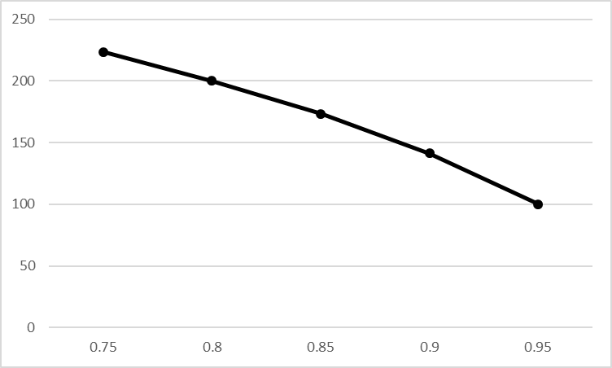

图3-2参数*λ*对最优制造量的影响

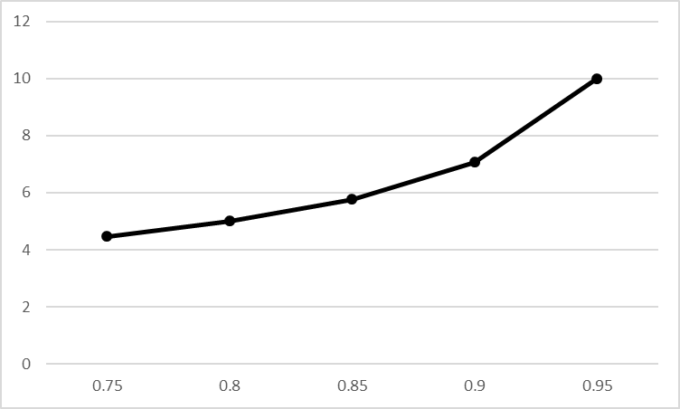

图3-3参数*λ*对最优制造周期的影响

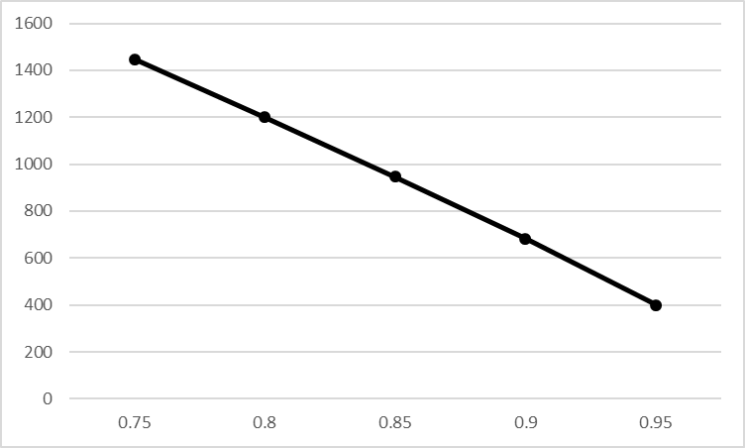

图3-4参数*λ*对最低成本的影响

通过分析图3-2、图3-3、图3-4可知，对整个库存系统的影响为：在需求不变时，随着λ的增大，在一个周期内的最优制造量逐渐减少，最优制造周期逐渐变长，总成本逐渐下降。其中原因在于，因为不存在容器损坏的情况，因此当容器返还时便可作为完好的容器继续投入使用，流转到下游客户。随着容器返还数量的增加，用于补充到流转中的容器就随之减少，所需要制造的容器也就随之减少，总成本也逐渐降低。与此同时，在高返还率的情况下，一批容器能够在流转体系中停留更多的时间，因此制造周期也就变长了。

由于在实际生产中，需求也可能出现变动的情况，因此以下对*d*取50、100、150、200、250时的结果进行分析，此时*K*=1000，*c*=20，*h*=2，*λ*=0.9，算例结果如表3-1所示：

表3-1需求*d*对库存决策的影响

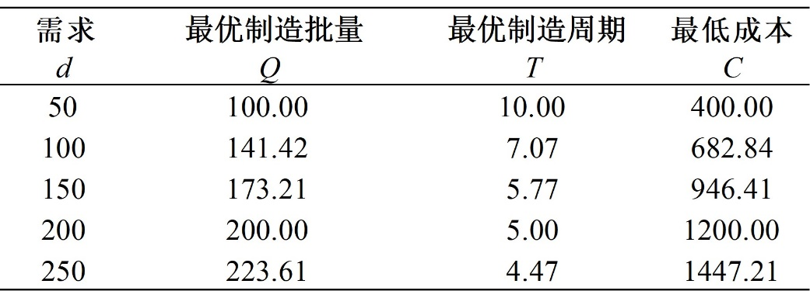

通过表3-1可以看到，随着需求量的增加，最优经济制造批量逐渐增加，同时最优制造周期缩短，最低成本增加。需求量增加对容器的生产和库存有着更高的要求，需要通过提升制造量来满足需求，同时在高需求时容器消耗大，因此缩短再制造周期以满足接下来的需求。企业在面对需求较高时，应加大制造批量，尽管在本文中没有讨论缺货的情况，但是在实际生产中应注意到需要尽可能的满足客户需求，避免产生高额的缺货成本。

3.4管理学启示

由图3-2、图3-3、图3-4可知，随着返还率期望λ的增加，在一个周期内的最优制造量逐渐减少，最优制造周期逐渐变长，总成本逐渐下降。对于企业的制造运营来说，当下游返还的容器较多时，可以选择在保证库存不会缺货的前提下适当减少容器制造的数量，通过这种方法，可以减少制造成本，进一步减少总成本，帮助企业制造更多利润。相对的，当下游客户的需求增加时，通过表3-1可以看到，需要适当增加制造量。尽管在本文中没有讨论缺货的情况，但是在现实生产生活中需要考虑到缺货成本的存在。对于企业来说，缺货是一个较为严重的情况，因此在需求增加时，提高制造量以保证库存。

3.5本章小结

本章以最低成本为目标，考虑返还率不确定，即服从某个随机分布的情况下建立了库存控制决策模型，得出了最优解和最优决策。并通过算例分析得知，当返还率服从泊松分布时，其期望会影响库存系统的决策，当返还率的期望增大时，其制造批量就降低，总成本降低。与此同时，当下游客户的需求增加时，最优制造批量增加，总成本也会随之增加。

4返还质量不确定的库存决策模型

在上一章中讨论的模型是基于将返还的RTI看作和完好品质量相同，可立即投入使用的假设，但是在实际生产运作中，由下游返还的容器的质量不可能全都和新制造的RTI保持同等质量水平，例如出现破损、断裂、污垢等，其中有的RTI可继续投入使用，但是有的RTI则必须返厂进行修复之后才能继续投入使用。因此，在这一章节中，可复用物流容器制造商的库存中将会存在3种容器：完好品、次品、废品。其中完好品是质量和新制造的RTI相等的容器；次品是由一定瑕疵但是不影响使用的容器，同时也可以进行修复成为完好品；废品则是必须经过修复之后才能投入使用的容器，在经过修复之后成为完好品。在本章中，将会讨论应如何进行库存和修复决策。

4.1问题描述及模型构建

在考虑容器状态的库存决策模型中，处于生命周期不同阶段的容器将会对库存管理造成极大的困难。首先返还的容器中种类繁多，一些可以立即投入使用，而一些则需要进行修复，对库存水平是一个不小的挑战；其次针对那些需要进行修复的容器来说，立即进行修复，或者将多个周期的次品和废品一起进行修复也是一个需要进行决策的地方。在实际生产中，由于每天的返还数量都可能出现波动，系统中的库存近似表示如下图：

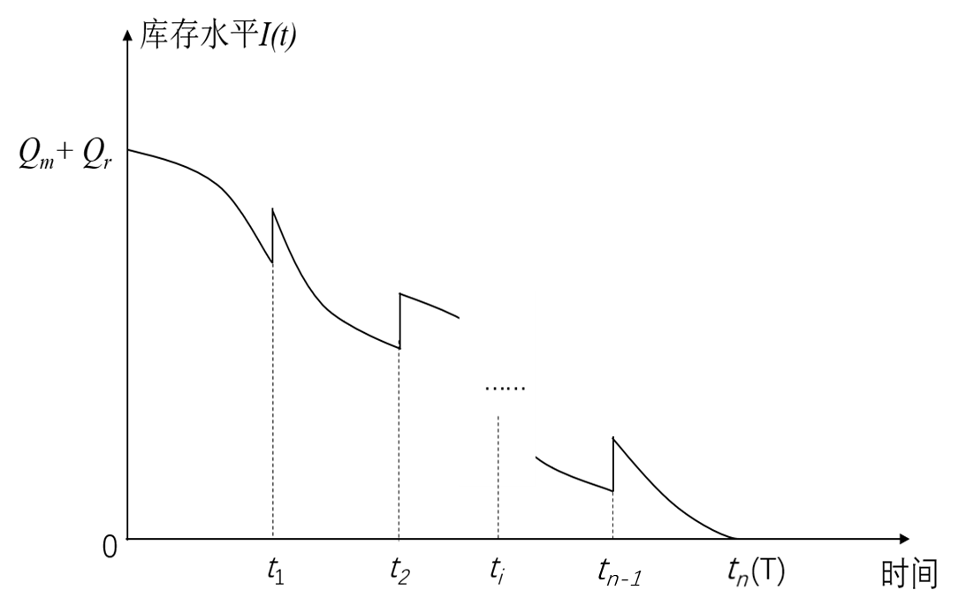

图4-1批量修复情况下的库存水平

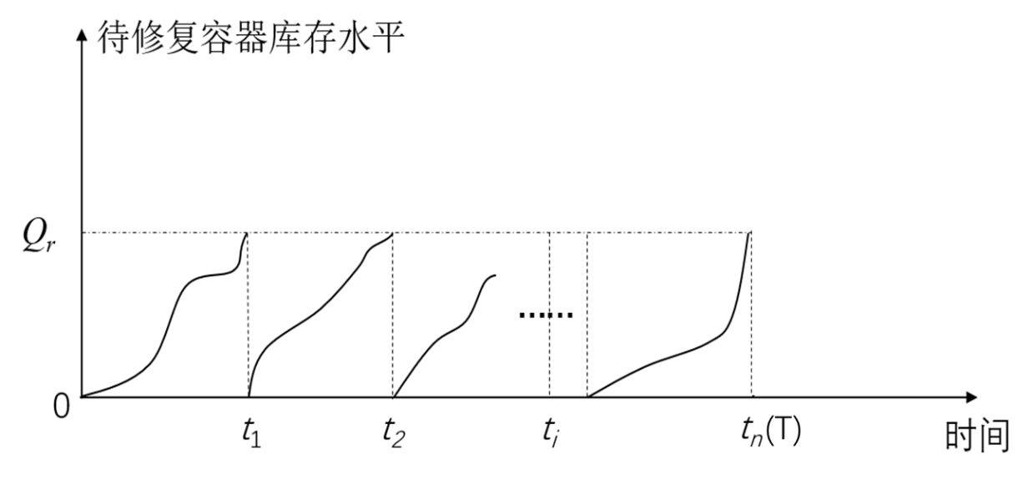

图4-2待修复容器的库存水平

4.1.1基本假设

（1）对该模型的库存控制采用周期盘点的方式。

（2）客户对可复用物流容器的需求是连续均匀的，即需求速度*d*为常数。

（3）可复用物流容器的返还是一个随机过程，但从整个周期来看其趋于一个稳定的值，因此用常数r来近似代替周期内返还数量的均值，通常来说，*r*<*d*。

（4）不考虑制造、修复的提前期，即库存降为0时可立即补充。

（5）容器在一个周期的流转中有*p1*的概率由完好品变为次品，有*p2*的概率由次品变为废品，有*p3*的概率由完好品变为废品，通常而言，*p1*>*p2*>*p3*。

（6）容器在由次品/废品修复后变为完好品。

（7）次品/废品的修复以批量进行，且在一个制造周期中可多次进行修复。

4.1.2模型符号说明

*d* ：单位时间可复用物流容器的需求量，*d*为常数；

*r* ：单位时间可复用物流容器的返还量，*r*为常数；

*h* ：单位时间内，系统中单位容器的库存成本；

*hr* ：单位时间内，系统中需进行修复的容器的库存成本；

*Qm* ：周期制造量；

*Km* ：制造每批容器的固定成本；

*cm* ：制造每单位容器的变动成本；

*Cm* ：周期T内容器制造的总成本；

*Ch* ：周期T内的库存成本*；*

*Qr* ：批次修复量；

*n* ：修复次数；

*Kr* ：修复每批容器的固定成本；

*cr* ：修复每单位容器的变动成本；

*Cr* ：周期T内容器修复的总成本；

*ti*：在制造周期T中第i个修复周期结束的时间(*t*0=0)；

*aj*：在制造周期T中第j个需要修复的容器到达系统的时间；

*I(t)* ：*t*时刻的库存水平；

*C* ：库存管理系统的总成本。

4.1.3模型构建

基于以上假设，该模型研究的问题是计算出单位时间内使得总成本最小的周期制造量*Qm*以及每一批次的修复量*Qr*。整个库存管理系统的总成本包括容器的库存成本*Ch*，修复成本*Cr*和制造成本*Cm*，即

*min C* = *Ch* + *Cr* + *Cm* (4-1)

4.2模型求解

考虑到该模型在实际情况中是一个多周期的连续模型，因此在每个制造周期的期初都会有上一个制造周期中最后一个修复周期产生的*Qr*，同时将一个周期内返还的数量用常数*r*近似替代。以下将针对不同的修复决策分两种情况：1.批量修复时只修复容器中的废品；2.批量修复时将次品和废品合并修复。修复决策的研究方法参考陈春花(2007)的再制造决策研究。

情况1：批量修复时只修复容器中的废品

（1）一个制造周期内T内完好品和次品的库存成本:

*t*时刻的库存管理水平：

*I(t)=Qm-dti-1+iQr-d(t-ti-1)*

*= Qm+ iQr­-dt* (4-2)

每当可修复的容器库存达到*Qr*时，就进行一次批量修复，两次修复之间的时间间隔表示如下：

*Δt=ti-ti-1=* (4-3)

…

*Δt=t1-t0=*

累加可得：

*ti*= , *i=*1,2,……,n (4-4)

由于制造提前期为0，因此不存在缺货现象，当库存降为0时即进行新一个周期的制造，因此*I(tn)=*0,将公式(4-4)代入到公式(4-2)中，得：

*I(tn)= Qm+ nQr­-dtn= Qm+ nQr­- =0*

因此，

*n*= $\frac{{\text{Q}}_{\text{m}}\text{r(}{\text{p}}_{\text{3}}\text{+}{\text{p}}_{\text{1}}{\text{p}}_{\text{2}}\text{)}}{{\text{Q}}_{\text{r}}\text{[}\text{d-r}\left({\text{p}}_{\text{3}}\text{+}{\text{p}}_{\text{1}}{\text{p}}_{\text{2}}\right)\text{]}}$ (4-5)

由此可得，整个制造周期内完好品和次品的期望库存水平为：

*E[I(t)]= $\int_{\text{0}}^{{\text{t}}_{\text{n}}}{\text{[}{\text{Q}}_{\text{m}}\text{+ i}{\text{Q}}_{\text{r}}\text{-dt}\text{+}\text{r}\text{(1-}p_{3}\text{-}p_{1}p_{2}\text{)}\text{]dt}}$*

*= $\int_{\text{0}}^{{\text{t}}_{\text{n}}}{\text{(}{\text{Q}}_{\text{m}}\text{+r(1-}p_{3}\text{-}p_{1}p_{2}\text{)}\text{-dt}\text{)dt}}\text{+}\left(\int_{\text{0}}^{{\text{t}}_{\text{1}}}{{\text{Q}}_{\text{r}}\text{dt}}\text{+}\int_{{\text{t}}_{\text{1}}}^{{\text{t}}_{\text{2}}}{\text{2}{\text{Q}}_{\text{r}}\text{dt}}\text{+}\text{…}\text{+}\int_{{\text{t}}_{\text{n}\text{-1}}}^{{\text{t}}_{\text{n}}}{\text{n}{\text{Q}}_{\text{r}}\text{dt}}\right)$*

*= $\int_{\text{0}}^{{\text{t}}_{\text{n}}}{\text{(}{\text{Q}}_{\text{m}}\text{+r(1-}p_{3}\text{-}p_{1}p_{2}\text{)}\text{-dt}\text{)dt}}\text{+}\sum_{\text{i=1}}^{\text{n}}{\int_{{\text{t}}_{\text{i-1}}}^{{\text{t}}_{\text{i}}}{\text{i}{\text{Q}}_{\text{r}}\text{dt}}}$*

= ${\text{Q}}_{\text{m}}{\text{t}}_{\text{n}}+\text{+r(1-}p_{3}\text{-}p_{1}p_{2}\text{)}{\text{t}}_{\text{n}}-\frac{1}{2}dt_{n}^{2}+\frac{n\left(n+1\right)}{2}\left({\text{t}}_{\text{i}}-{\text{t}}_{\text{i-1}}\right){\text{Q}}_{\text{r}}$

= ${\text{Q}}_{\text{m}}{\text{t}}_{\text{n}}+\text{r}\text{(1-}p_{3}\text{-}p_{1}p_{2}\text{)}{\text{t}}_{\text{n}}-\frac{1}{2}dt_{n}^{2}+\frac{\left(n+1\right)}{2}{\text{t}}_{\text{n}} {\text{Q}}_{\text{r}}$ (4-6)

因此，在制造周期*T*内完好品和次品的期望库存成本为：

*E*(*Ch*)=*h*[${\text{Q}}_{\text{m}}{\text{t}}_{\text{n}}+\text{r}\text{(1-}p_{3}\text{-}p_{1}p_{2}\text{)}{\text{t}}_{\text{n}}-\frac{1}{2}dt_{n}^{2}+\frac{\left(n+1\right)}{2}{\text{t}}_{\text{n}} {\text{Q}}_{\text{r}}$] (4-7)

（2）一个制造周期内T内废品的库存成本

由于修复批量为*Qr*，因此只有当废品数达到*Qr*时才能进行修复成为完好品，故一批废品在修复周期内的期望库存成本为：

*hrE*[(*Δt-a1*)+( *Δt-a2*)+…+(*Δt-)*]

=*hr* [*E*()-]

=*hr* (4-8)

因此，一个制造周期T内废品的期望库存成本为：

*E*($C_{h}^{r}$)=*nhr* (4-9)

（3）一个制造周期T内废品的修复成本期望值为：

*E*(*Cr*)=n(*Kr*+ *crQr*) (4-10)

（4）一个制造周期T内容器的制造成本期望值为：

*E*(*Cm*)= *Km*+ *cmQm* (4-11)

所以，在整个制造周期T内的系统总成本的期望值为：

*E*(*C*)=[*E*(*Ch*)+ *E*($C_{h}^{r}$)+ *E*(*Cr*)+ *E*(*Cm*)]/

= *h*[${\text{Q}}_{\text{m}}+\text{r(1-}p_{3}\text{-}p_{1}p_{2}\text{)}-\frac{1}{2}d{\text{t}}_{\text{n}}+\frac{\left(n+1\right)}{2}{\text{Q}}_{\text{r}}$]+ *nhr*

将公式(4-3)、公式(4-4)代入得：

*E*(*C*)= $\frac{1}{2}h\left({\text{Q}}_{\text{m}}+{\text{Q}}_{\text{r}}\right)+h\text{r}\text{(1-}p_{3}\text{-}p_{1}p_{2}\text{)+}\frac{1}{2}{\text{h}}_{\text{r}}\left({\text{Q}}_{\text{r}}-1\right)+\frac{\left({\text{K}}_{\text{r}}+ {\text{c}}_{\text{r}}{\text{Q}}_{\text{r}}\right)r \left({\text{p}}_{\text{3}}\text{+}{\text{p}}_{\text{1}}{\text{p}}_{\text{2}}\right)}{{\text{Q}}_{\text{r}}}$

$+\frac{{(K}_{m}+ c_{m}Q_{m})[d-r \left({\text{p}}_{\text{3}}\text{+}{\text{p}}_{\text{1}}{\text{p}}_{\text{2}}\right)] }{{\text{Q}}_{\text{m}}}$ (4-12)

因该模型的目标为求最小总成本，因此求公式(4-11)的一阶偏导为：

$$\frac{∂C}{∂{\text{Q}}_{\text{m}}}=\frac{1}{2}h-\frac{K_{m}\left[d-r\text{(}p_{3}\text{+}p_{1}p_{2}\text{)}\right]}{Q_{m}^{2}}$$

$$\frac{∂C}{∂{\text{Q}}_{\text{r}}}=\frac{1}{2}h+\frac{1}{2}{\text{h}}_{\text{r}}-\frac{K_{r}r\text{(}p_{3}\text{+}p_{1}p_{2}\text{)}}{Q_{r}^{2}}$$

易知当两个偏导均为0时，其点为极值点，同时也是所求成本的最小值，因此

${\text{Q}}_{\text{m}}^{\text{*}}\text{=}\sqrt{\frac{{\text{2K}}_{\text{m}}\left[\text{d-r}\text{(}{\text{p}}_{\text{3}}\text{+}{\text{p}}_{\text{1}}{\text{p}}_{\text{2}}\text{)}\right]}{\text{h}}}$ (4-13)

${\text{Q}}_{\text{r}}^{\text{*}}\text{=}\sqrt{\frac{{\text{2K}}_{\text{r}}\text{r}\text{(}{\text{p}}_{\text{3}}\text{+}{\text{p}}_{\text{1}}{\text{p}}_{\text{2}}\text{)}}{\text{h+}{\text{h}}_{\text{r}}}}$ (4-14)

$$C^{*}= \frac{\text{1}}{\text{2}}\text{h}\left(\sqrt{\frac{{\text{2K}}_{\text{m}}\left[\text{d-r}\text{(}{\text{p}}_{\text{3}}\text{+}{\text{p}}_{\text{1}}{\text{p}}_{\text{2}}\text{)}\right]}{\text{h}}}\text{+}\sqrt{\frac{{\text{2K}}_{\text{r}}\text{r}\text{(}{\text{p}}_{\text{3}}\text{+}{\text{p}}_{\text{1}}{\text{p}}_{\text{2}}\text{)}}{\text{h+}{\text{h}}_{\text{r}}}}\right)+$$

$$h\text{r}\text{(1-}p_{3}\text{-}p_{1}p_{2}\text{)+}$$

$\frac{1}{2}{\text{h}}_{\text{r}}\left(\sqrt{\frac{{2K}_{r}r\left(p_{3}+p_{1}p_{2}\right)}{h+h_{r}}} -1\right)$ +

$$\sqrt{\frac{{\text{K}}_{\text{r}}\text{r}\text{(}{\text{p}}_{\text{3}}\text{+}{\text{p}}_{\text{1}}{\text{p}}_{\text{2}}\text{)(h+}{\text{h}}_{\text{r}}\text{)}}{\text{2}}}+$$

${\text{c}}_{\text{r}}r \left({\text{p}}_{\text{3}}\text{+}{\text{p}}_{\text{1}}{\text{p}}_{\text{2}}\right)$ +

$$\sqrt{\frac{{\text{K}}_{\text{m}}\text{[d-r}\text{(}{\text{p}}_{\text{3}}\text{+}{\text{p}}_{\text{1}}{\text{p}}_{\text{2}}\text{)]h}}{\text{2}}}+$$

$c_{m}\left[d-r \left({\text{p}}_{\text{3}}\text{+}{\text{p}}_{\text{1}}{\text{p}}_{\text{2}}\right)\right]$ (4-15)

情况2：批量修复时修复容器中的次品和废品

由情况1推导过程易得：

$$C^{*}´= \frac{1}{2}h\left(\sqrt{\frac{{2K}_{m}\left[d-r\text{(}{p_{1}+p}_{3}\text{+}p_{1}p_{2}\text{)}\right]}{h}}+\sqrt{\frac{{2K}_{r}r\text{(}p_{1}+p_{3}\text{+}p_{1}p_{2}\text{)}}{h+{\text{h}}_{\text{r}}}}\right)+$$

$$h\text{r(1-}p_{3}\text{-}p_{1}p_{2}\text{-}p_{1}\text{)+}$$

$\frac{1}{2}{\text{h}}_{\text{r}}\left(\sqrt{\frac{{2K}_{r}r\left({p_{1}+p}_{3}+p_{1}p_{2}\right)}{h+h_{r}}} -1\right)$ +

$$\sqrt{\frac{K_{r}r\text{(}p_{1}+p_{3}\text{+}p_{1}p_{2}\text{)(}h+{\text{h}}_{\text{r}})}{2}}+$$

${\text{c}}_{\text{r}}r \left(p_{1}+{\text{p}}_{\text{3}}\text{+}{\text{p}}_{\text{1}}{\text{p}}_{\text{2}}\right)$ +

$$\sqrt{\frac{K_{m}[d-r\text{(}p_{1}+p_{3}\text{+}p_{1}p_{2}\text{)}\text{]}h}{2}}+$$

$c_{m}\left[d-r \left({p_{1}\text{+}\text{p}}_{\text{3}}\text{+}{\text{p}}_{\text{1}}{\text{p}}_{\text{2}}\right)\right]$ (4-16)

命题4-1 单位时间内库存管理系统平均总成本函数*C*(${\text{Q}}_{\text{m}}$*, ${\text{Q}}_{\text{r}}$*)存在最优解，即取得最小值。

证明：单位时间内库存管理系统平均总成本函数*C*(${\text{Q}}_{\text{m}}$*, ${\text{Q}}_{\text{r}}$*)可表示为：

*C*(${\text{Q}}_{\text{m}}$*, ${\text{Q}}_{\text{r}}$*)=*h*[${\text{Q}}_{\text{m}}+\text{r(1-}p_{3}\text{-}p_{1}p_{2}\text{)}-\frac{1}{2}d{\text{t}}_{\text{n}}+\frac{\left(n+1\right)}{2}{\text{Q}}_{\text{r}}$]+ *nhr*  (4-17)

因为*C*(${\text{Q}}_{\text{m}}$*, ${\text{Q}}_{\text{r}}$*)关于 ${\text{Q}}_{\text{m}}$ 和 ${\text{Q}}_{\text{r}}$ 可导，因此*C*(${\text{Q}}_{\text{m}}$*, ${\text{Q}}_{\text{r}}$*)关于 ${\text{Q}}_{\text{m}}$ 和 ${\text{Q}}_{\text{r}}$ 的一阶偏导为：

$\frac{∂C}{∂{\text{Q}}_{\text{m}}}=\frac{1}{2}h-\frac{K_{m}\left[d-r\text{(}p_{3}\text{+}p_{1}p_{2}\text{)}\right]}{Q_{m}^{2}}$ (4-18)

$\frac{∂C}{∂{\text{Q}}_{\text{r}}}=\frac{1}{2}h+\frac{1}{2}{\text{h}}_{\text{r}}-\frac{K_{r}r\text{(}p_{3}\text{+}p_{1}p_{2}\text{)}}{Q_{r}^{2}}$ (4-19)

公式4-17对 ${\text{Q}}_{\text{m}}$ 得：

$\frac{{2K}_{m}\left[d-r\text{(}p_{3}\text{+}p_{1}p_{2}\text{)}\right]}{Q_{m}^{3}}$ =A (4-20)

公式4-17对 ${\text{Q}}_{\text{r}}$ 得B=0，公式4-18对 ${\text{Q}}_{r}$ 得：

$\frac{{2K}_{r}r\text{(}p_{3}\text{+}p_{1}p_{2}\text{)}}{Q_{r}^{3}}$ =C (4-21)

由于Δ= $B^{2}-AC$ < 0，且A= $\frac{{2K}_{m}\left[d-r\text{(}p_{3}\text{+}p_{1}p_{2}\text{)}\right]}{Q_{m}^{3}}$ > 0，因此由无条件极值定理可知，此时二元函数*C*(${\text{Q}}_{\text{m}}$*, ${\text{Q}}_{\text{r}}$*)由极小值。故，单位时间内库存管理系统平均总成本函数*C*(${\text{Q}}_{\text{m}}$*, ${\text{Q}}_{\text{r}}$*)存在最优解。

4.3数值仿真

4.3.1数值算例

假设容器制造商自行制造并向外租赁容器，每次制造的固定生产成本 $K_{m}$ 为1000元，每单位容器的生产成本 $c_{m}$ 为20元。在租赁一段时间后客户返还，假设，每天返还的数量*r*=90，返还的容器有 $p_{1}=0.6$ 的概率由完好品变为次品，有 $p_{3}=0.1$ 的概率变为废品，次品有 $p_{2}=0.2$ 的概率变为废品。次品和废品可修复为完好品，批量修复的固定成本为 $K_{r}$ =200，单位容器修复的成本为 ${\text{c}}_{\text{r}}$ =10。容器在流通仓库中的库存费用 $h$ 为2元/个∙天，在待修复仓库中的库存费用 ${\text{h}}_{\text{r}}$ 为1元/个∙天。根据统计，容器的需求比较稳定，基本保持在平均每天100个的销量。假设能够瞬时制造，且要求不允许缺货的条件下，制定一个长期的生产策略。（参数取值来源于陈春花(2007)的算例演示[16]）

参数整理如下： $K_{m}$ =1000， $c_{m}$ =20，*r*=90， $p_{1}$ =0.6， $p_{2}$ =0.2， $p_{3}$ =0.1， $K_{r}$ =200， ${\text{c}}_{\text{r}}$ =10， $h$ =2， ${\text{h}}_{\text{r}}$ =1，*d*=100。

在情况一中，将参数代入到公式(4-3)、(4-4)、(4-12)、(4-13)、(4-14)可得：

$Q_{m}^{*}$ =283；

$Q_{r}^{*}$ =51；

*n*=1.36；

*T*\*=3.53；

$C^{*}$ =2662.43。（以上数据均已四舍五入）

在情况二中，将参数代入可得：

$Q_{m}^{*}$ ´=162；

$Q_{r}^{*}$ ´=99；

*n*´=4.60；

*T*\*´=6.18；

$C^{*}$ ´=1915.22。（以上数据均已四舍五入）

4.3.2数值分析

由于在实际生产中，库存成本、生产成本等变化不大，因此 $K_{m}$， $K_{r}$， $c_{m}$， ${\text{c}}_{\text{r}}，$*h*， ${\text{h}}_{\text{r}}，$*d*取为固定值，分别为： $K_{m}$ =1000， $c_{m}$ =20， $K_{r}$ =200， ${\text{c}}_{\text{r}}$ =10， $h$ =2， ${\text{h}}_{\text{r}}$ =1，*d*=100。以下将分析*r*和容器转变为不同生命周期阶段的概率 $p_{1}$、 $p_{2}$、 $p_{3}$ 对最优决策的影响：

表4-1在不同返还数量和转变概率下的最佳制造量

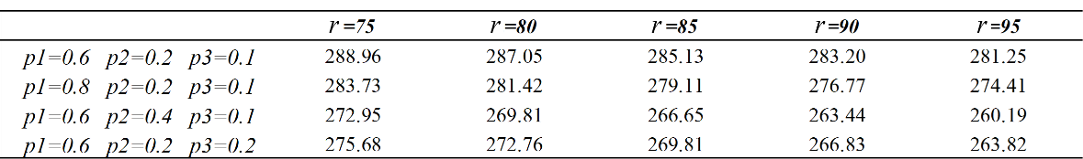

表4-2在不同返还数量和转变概率下的最佳修复批量

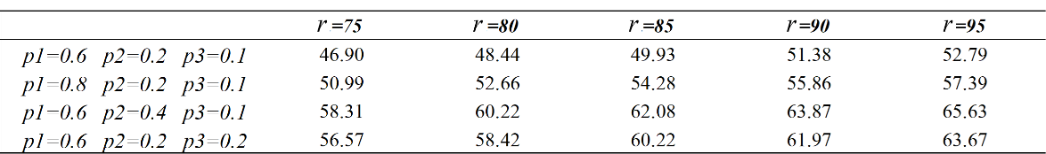

表4-3在不同返还数量和转变概率下的最佳修复次数

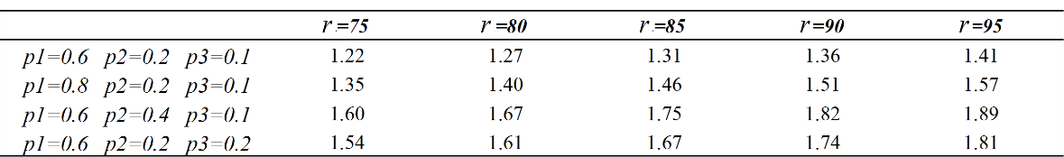

表4-4在不同返还数量和转变概率下的最佳制造周期

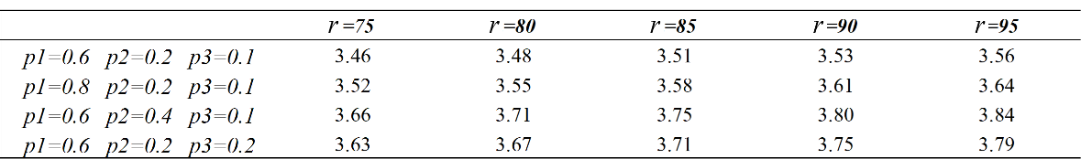

表4-5在不同返还数量和转变概率下的总成本

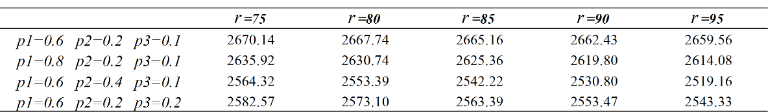

通过分析以上表格可知，随着返还数量的增加，最佳修复次数、最佳制造周期不断增加，最佳制造量、最佳修复批量和总成本不断降低。原因在于返还数量增多之后，可用于流转的容器也随之增多了，每个周期需要新制造的容器也就减少，同时容器在流转过程中停留的时间也更长，制造周期也就更长了，因此在周期内的修复次数也就随之增加。在容器生命周期阶段的转变概率方面，随着容器更容易变为次品或废品，库存系统的最佳制造量和总成本不断降低，最佳修复量、最佳修复次数和最佳制造周期不断增大。随着次品废品的增多，修复的数量也就增多了，因此对于容器的另一个来源：制造的需求就减少了，导致了最佳制造量的降低。而在容器变为待修复品时，其库存成本也进一步的降低，因此，导致了总成本的降低。

对于不同情况而言，分析如图4-3、图4-4、图4-5、图4-6所示：

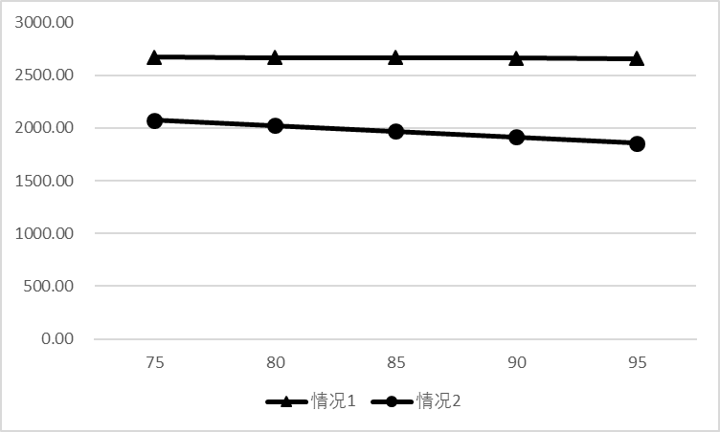

图4-3返还数*r*对总成本的影响（$p_{1}$ =0.6、 $p_{2}$ =0.2、 $p_{3}$ =0.1）

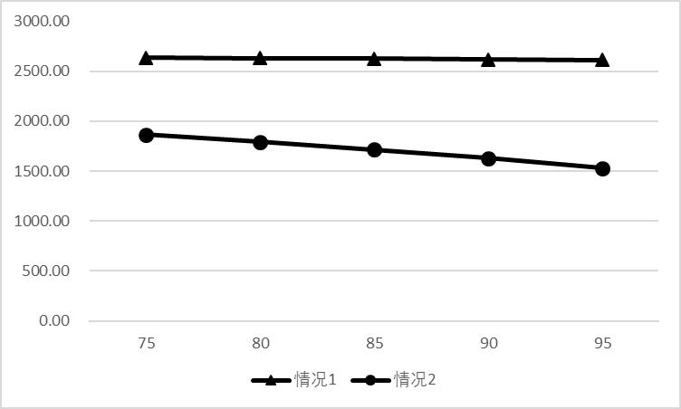

图4-4返还数*r*对总成本的影响（$p_{1}$ =0.8、 $p_{2}$ =0.2、 $p_{3}$ =0.1）

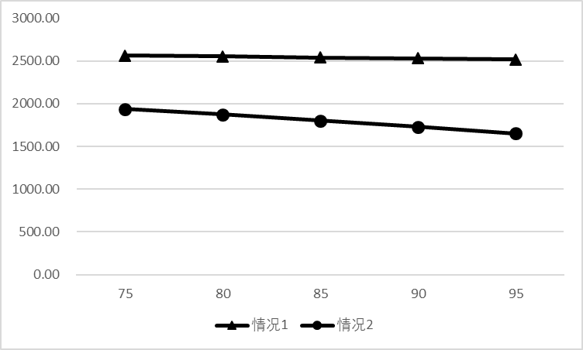

图4-5返还数*r*对总成本的影响（$p_{1}$ =0.6、 $p_{2}$ =0.4、 $p_{3}$ =0.1）

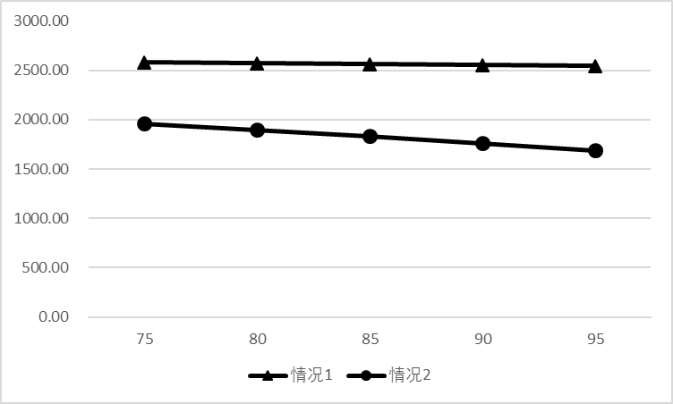

图4-6返还数*r*对总成本的影响（$p_{1}$ =0.6、 $p_{2}$ =0.2、 $p_{3}$ =0.2）

由图4-3、图4-4、图4-5、图4-6可知，在该模型中，将总成本最小化作为目标，把次品和废品都列为待修复品进行修复后再投入使用相对而言是一个更优的策略。在待修复品的仓库中，其库存成本更低，同时可以通过修复得到更多的容器，减少通过制造来获取容器，因此使得总成本能够降低。

4.4管理学启示

由表4-1可知，随着返还数量的增加，最优制造批量不断降低。对于RTI的制造运营商来说，在实际的生产运营中，当返还率高的时候，需要适当减少容器的制造量，从而降低完好品的库存成本，以降低总成本。与此同时，由于返还数量增加，待修复品的数量也会随之增加，而作为待修复品的容器的储存要求比完好品要低，单位库存成本低于完好品。通过表4-2和表4-3可以看到，企业要适当增加修复的批量和次数，在降低库存成本的同时保证有足够的RTI来满足客户需求。当返还率低的时候，企业可以选择适当增加容器的制造量，减少修复的批量和次数，以保证能满足客户需求。尽管在本文中没有讨论缺货的情况，但是在实际运营中，企业需要对缺货的情况予以重视，要保持一个良好的库存水平。

对于RTI的修复策略方面，本文提出了两种方法，一种是只修复废品，一种是将废品和次品合并进行修复。通过图4-3、图4-4、图4-5、图4-6可以看出，第二种方法的表现均优于第一种。因此企业不应该执着于只修复破损的容器，在保证库存水平的前提下，应该将次品和废品批量合并修复，相比于只修复废品，合并修复可以帮助企业降低成本，提升利润。如果遇到容器变得更加容易折旧和破损，即生命周期转移概率*p*增大也并不意味着是一件不好的事情，因为容器可以通过修复这种来源以更低的库存成本和修复成本来成为完好品并再次投入使用。企业适当增加修复批量和修复次数即可以很好的应对容器容易折旧和破损的情况。

4.5本章小结

本章在假设返还质量不确定的基础上，将可复用物流容器的生命周期纳入模型进行考虑，研究了当容器处于不同阶段时采取的对策，建立了批量修复的库存控制模型，并通过模型求解得到了库存控制的最优解和最优决策。容器的返还数量和容器转移到不同生命周期阶段的概率都对库存决策有一定的影响，返还数量越多，其制造批量就越低，总成本越低。容器越容易破损，其库存成本越低，总成本越低。同时还研究了只修复废品以及修复次品和废品两种策略，结果表明将此次品和废品合并修复是一种更佳的策略。

5结论与展望

5.1全文总结

随着经济的不断发展，对供应链的要求越来越高。运输容器作为供应链的基石般的组成部分，在供应链的发展中有着不可忽视的作用。目前已有大批学者对一次性运输容器和可复用物流容器进行研究，在可复用物流容器的发展历程中发挥了极大的作用。但是目前一部分研究的重点在于观察可复用物流容器对外部，即环境、供应链整体等的影响，较少从可复用物流容器本身的角度出发进行研究。部分研究在考虑可复用物流容器的返还时，将所有的容器都视作需再制造的产品没有针对其生命周期进行进一步的细分。在此背景下，本文基于返还数量不确定的假设，探讨了基础库存模型，重点研究了纳入可复用物流容器生命周期的库存决策模型，为企业在实际生产运作过程中的库存决策提供一定的理论依据。

在目前的可复用物流容器的库存决策研究中，较少考虑到物流容器返还质量不确定的影响。而在供应链发展逐渐成熟和壮大的今天，对于可复用物流容器的要求也越来越高，同时企业对于可复用物流容器的库存也愈发关注。本文在分析国内外可复用容器库存管理决策的基础上，对返还数量不确定的库存决策模型进行了较为深入的研究，主要重点在于将可复用物流容器的返还质量不确定纳入考虑，其对于库存决策影响在于：①由下游客户返还的容器不再只是可继续投入使用完好品或必须进行修复的破损品，而是根据容器的所处的生命周期阶段，分为不同类型的容器，在企业的库存决策中，需要考虑到不同阶段的容器的库存水平并进行库存决策。②从返还容器的修复决策来说，不同容器对修复的需求是不一样的，有的容器虽然有一定折旧，但是仍可继续投入使用，有的容器则受到破损，需要返厂修复之后才能继续使用。对于企业来说，哪些容器需要修复，而哪些容器可以暂缓修复，也是一个需要进行决策的方面。因此，基于这样的考虑，本文将可复用物流容器的返还质量不确定纳入考虑并做了以下工作：

（1）在返还不确定的情况下，研究了可复用物流容器的库存策略。在这一部分中，假设返还的容器是不需要进行修复的，在返还后即可投入使用。该模型分析了基于某个随机分布的返还量的情况下的库存决策，得出了此时的最优生产批量和生产周期。

（2）在前一部分的基础上，将可复用物流容器依据其返还质量划分为三种容器，完好品、次品和废品，并在前一部分的模型的基础上，考虑到不同容器的库存成本不同、修复决策不同等情况，建立了考虑到其具体状态的库存决策模型，并最终得到了最优解。

可复用物流容器的返还数量和返还质量不是孤立的，两者之间存在着一定的逻辑联系。当容器损坏较大或产生不可修复性破损时，下游客户可能不会选择返还，导致返还数量进一步降低。同时，当返还数量增多时，可能也会因为空间不足或容器间碰撞等不利因素，导致容器更容易破损等。

5.2研究展望

本文的创新之处主要在于考虑到完好的容器有一定概率转变为生命周期其他阶段的容器，而不是将其生命周期视为线性的使用寿命，和现实更加贴近，具有更强的指导意义。本文所研究的内容仍处于供应链系统中的一小部分，关于可复用物流容器还有许多可以研究和探讨的内容。本文的局限之处如下：

（1）本文的模型以周期盘点为库存管理方式，没有结合其他库存管理方式进行研究。

（2）在构建数学模型时，没有考虑制造和修复提前期。和实际的生产运作情况出入较大，因此，考虑制造和修复提前期的情况还需要更进一步的研究。

（3）没有考虑到容器周转过程中出现缺货的情况，没有将惩罚成本纳入模型。

（4）本文的模型中返还始终小于需求，但是现实中有可能出现前期因为下游客户延时返还，而后期大批量返还的情况，导致在后期出现返还数量大于需求数量，即库存量上升的现象。

目前的许多的库存模型在和现实接轨时都存在着一定的差异性，大多模型在数理逻辑上表现都是很优秀的，但是在应用到实际物流系统中时仍出现了不少问题。在模型中，往往简化了许多因素和条件，因此，如何不断地根据实际的生产运营情况去调整库存模型将是以后我们需要继续努力的方向。

致谢

本文是在导师徐贤浩教授的严格要求和悉心指导下完成的，从论文的选题、构思到写作、修改和形成定稿的过程中，导师都给予了我许多启发和帮助。在我的本科学习阶段，无论是在教学生活中还是论文指导上，导师都给了我细致的关怀和积极的鼓励。导师严谨的治学态度、渊博的知识储备和精益求精的工作态度都将使我受益终生。在此，我对导师的教导和关怀表示最诚挚的感激和敬意。

在本科学习的四年期间，华中科技大学管理学院的众多老师给予了我许多教导，丰富了我的专业知识，提升了我的学习能力，在此，向各位老师表示最衷心的感谢。

在学习和生活中，还受到了来自学院辅导员和领导的悉心关怀和帮助，在此感谢学院对我的帮助和栽培。

在本科的学习阶段和论文撰写阶段，我在各方面都得到了同学、学长学姐的热情帮助，在此特别感谢我的三位室友和在毕业论文撰写中给予我很大帮助的岳睿婷博士，感谢他们在我的生活和学习中给予我的帮助和支持，在此衷心祝愿他们前程似锦。

最后，我要感谢我的父母，感谢他们在我背后默默的支持，感谢他们二十多年以来对我无尽的关怀和鼓励。

参考文献

[1] Andres L. Carrano a，Jennifer A. Pazour b，Debjit Roy c，Brian K. Thorn et al. Selection of pallet management strategies based on carbon emissions impact - ScienceDirect[J]. International Journal of Production Economics, 2015, 164:258-270.

[2] Bazan E , Jaber M Y , Zanoni S . A review of mathematical inventory models for reverse logistics and the future of its modeling: An environmental perspective[J]. Applied Mathematical Modelling, 2016, 40(5-6):4151-4178.

[3] Borghi A D , Gallo M , Strazza C , et al. An evaluation of environmental sustainability in the food industry through Life Cycle Assessment: the case study of tomato products supply chain[J]. Journal of Cleaner Production, 2014, 78(sep.1):121-130.

[4] Bottani E , Montanari R , Rinaldi M , et al. Modeling and multi-objective optimization of closed loop supply chains: A case study[J]. Computers & Industrial Engineering, 2015, 87(sep.):328-342.

[5] B¨ us-ra Atamer n, Ismail S.Bakal 1 , Z.PelinBayındır . Optimal pricing and production decisions in utilizing reusable containers[J]. Production Economics,2013,143:222-232.

[6] Cobb, Barry R . Inventory control for returnable transport items in a closed-loop supply chain[J]. Transportation Research Part E: Logistics and Transportation Review, 2016, 86:53-68.

[7] Crainic T G , Dejax G P . Special Issue on Stochastic and Dynamic Models in Transportation || Dynamic and Stochastic Models for the Allocation of Empty Containers[J]. Operations Research, 1993, 41(1):102-126.

[8] Fleischmann M , Bloemhof-Ruwaard J M , De Kker R , et al. Quantitative models for reverse logistics[J]. European Journal of Operational Research, 1997, 103(1):1-17.

[9] Goh,T.N.,Varaprasad,N. . A Statistical Methodology for the Analysis of the Life-Cycle of Reusable Containers[J]. A I I E Transactions, 1986, 18(1):42-47.

[10] Grimes-Casey H G , Seager T P , Theis T L , et al. A game theory framework for cooperative management of refillable and disposable bottle lifecycles[J]. Journal of Cleaner Production, 2007, 15(17):1618-1627.

[11] Hariga M , Glock C H , Kim T . Integrated product and container inventory model for a single-vendor single-buyer supply chain with owned and rented returnable transport items[J]. International Journal of Production Research, 2016, 12(7):1-11.

[12] Iassinovskaia G , Limbourg S , F Riane. The inventory-routing problem of returnable transport items with time windows and simultaneous pickup and delivery in closed-loop supply chains[J]. International Journal of Production Economics, 2016, 183(Pt.B):570-582.

[13] Krikke H . Opportunistic versus life-cycle-oriented decision making in multi-loop recovery: an eco-eco study on disposed vehicles[J]. Social Science Electronic Publishing, 2010, 15(8):757-768.

[14] Levi M , Cortesi S , Vezzoli C , et al. A Comparative Life Cycle Assessment of Disposable and Reusable Packaging for the Distribution of Italian Fruit and Vegetables[J]. Packaging Technology & Science, 2011, 24(7):387-400.

[15] Lin N , He Y , Lin Z , et al. Robust Control Optimization of Triple-echelon Closed-loop Pallet Pool System in Multi-uncertain Environment[J]. Journal of Information & Computational Science, 2015, 12(7):2635-2645.

[16] Raugei M , Pere Fullana㏄almer, Vidal R P , et al. A Comparative Life Cycle Assessment of Single-Use Fibre Drums Versus Reusable Steel Drums[J]. Packaging Technology & Science, 2010, 22(8):443-450.

[17] Riccardo A , Giulia B , Riccardo M . A closed-loop packaging network design model to foster infinitely reusable and recyclable containers in food industry[J]. Sustainable Production and Consumption, 2020, 24.

[18] Schrady M K．A deterministic inventory models for repairable items[J]．Naval Research Logistics Quarterly，1967，14：391—398．

[19] Soysal, Mehmet. Closed-loop Inventory Routing Problem for returnable transport items[J]. Transportation Research Part D Transport & Environment, 2016, 48:31-45.

[20] Zhang, Q., Segerstedt, A., Tsao, Y.-C., Liu, B. Returnable packaging management in automotive parts logistics: Dedicated mode and shared mode[J]. International Journal of Production Economics, 2015, 168:234-244.

[21] 陈春花. 闭环供应链下的制造商库存控制研究[D]. 西南交通大学, 2007.

[22] 黄祖庆，达庆利．一个允许退货的库存控制策略模型[J]．东南大学学报(自然科学版)．2003，11：12-13.

[23] 江芳. 基于产品生命周期的家电产品的闭环供应链研究[J]. 黑龙江对外经贸,2009(3):88-89,100.

[24] 卢荣花,李南. 基于产品生命周期的闭环供应链定价和协调策略研究[J]. 运筹与管理,2015,24(6):112-120.

[25] 缪周,徐克林,陆瑶. 考虑不确定回收率的制造/再制造系统的EOQ模型[J]. 工业工程,2009,12(1):132-135.

[26] 聂涛,盛文,王晗中. 装备备件两级闭环供应链库存优化与分析[J]. 系统工程理论与实践,2010,30(12):2309-2314.

[27] 尉迟群丽,何正文,王能民. 考虑缺货的闭环供应链选址-库存-路径集成优化[J]. 运筹与管理,2021,30(2):53-60.

[28] 吴义生. 基于产品生命周期的闭环供应链回收量预测方法[J]. 数学的实践与认识,2013,43(24):1-6.

[29] 夏敏. 回收率不确定的闭环供应链库存控制优化研究[D]. 南京邮电大学.

[30] 郑江波,杨柳,程福阳. 基于有限生命周期的产品再制造回收决策研究[J]. 科研管理,2017,38(8):143-152.



**本科毕业设计（论文）任务书**

题 目 基于返还不确定的可复用物流容器

库存决策研究

（任务起止日期：2021年 11月2日～2022年6月5日）

院 系 管理学院

专业班级 物流1801

姓 名 付文怡

学 号 U201815980

指导教师 徐贤浩

教研室（系、所）负责人 2021年10月 28日审查

院（系）负责人 2021 年 11 月 2日批准

|  |
| --- |
| 课题内容：  首先对其他学者在可复用容器的库存与返还质量方面的研究进行归纳总结，然后不确定返还情况下的可复用容器的库存进行建模，并纳入生命周期的因素进行模型修正，最后进行实例计算，得出结论 |
| 课题任务要求：  研究在不确定返还并考虑返还质量的的情况下，如何对可复用容器的库存进行决策 |
| 主要参考文献（由指导教师选定）：  A, Andres L. Carrano, et al. Selection of pallet management strategies based on carbon emissions impact - ScienceDirect[J]. International Journal of Production Economics, 2015, 164:258-270.  Riccardo Accorsi and Giulia Baruffaldi and Riccardo Manzini. A closed-loop packaging network design model to foster infinitely reusable and recyclable containers in food industry[J]. Sustainable Production and Consumption, 2020, 24 : 48-61.  Lin N , He Y , Lin Z , et al. Robust Control Optimization of Triple-echelon Closed-loop Pallet Pool System in Multi-uncertain Environment[J]. Journal of Information & Computational Science, 2015, 12(7):2635-2645. |
| 同组设计者：无 |
| 指导教师签名：  年 月 日 |